**TRƯỜNG ĐẠI HỌC BÁCH KHOA HÀ NỘI**

**Viện Công nghệ Thông tin và Truyền thông**



**BÁO CÁO PROJECT 2**

Đề tài: **Xây dựng website trò chuyện trực tuyến**

Giảng viên hướng dẫn: ThS. Nguyễn Hồng Phương

Lớp: LTU15

Sinh viên: Bùi Anh Đức

MSSV: 20168129

HN 7/2020

# **LỜI NÓI ĐẦU**

Đối mặt với dịch bệnh Covid-19, thế giới đã diễn ra nhiều thay đổi trong đó có thực hiện dãn cách xã hội, mọi người tăng cường giao tiếp qua Internet hơn, yêu cầu học và làm trực tuyến cũng nhiều hơn, ví dụ như trường Đại học Bách khoa Hà Nội chúng ta kỳ học 20192 này.

Từ yêu cầu thực tế đó, em đã nghiên cứu và xây dựng hệ thống website trò chuyện trực tuyến MyRoom nhằm gắn kết mọi người lại với nhau.

Báo cáo này là toàn bộ quá trình xây dựng và triển khai hệ thống website trò chuyện trực tuyến MyRoom.

Dưới sự giám sát và góp ý của thầy Nguyễn Hồng Phương, em đã hoàn thành và bước đầu triển khai hệ thống. Trong quá trình triển khai còn nhiều sai sót, mong nhận được sự góp ý của thầy.

Em xin chân thành cảm ơn!

**Mục lục**

**LỜI NÓI ĐẦU** 2

**I.** **Yêu cầu hệ thống** 4

*a.* *Yêu cầu phi chức năng* 4

*b.* *Yêu cầu chức năng* 4

**II.** **Phân tích** 5

*a.* *Sơ đồ Use-case* 5

*b.* *Đặc tả Use-case* 6

**III.** **Thiết kế** 16

*a.* *Công nghệ sử dụng* 16

*b.* *Thiết kế giao diện người dùng* 16

*c.* *Thiết kế cơ sở dữ liệu* 17

**IV.** **Kết quả đạt được** 18

**V.** **Triển khai hệ thống** 19

*a.* *Môi trường thử nghiệm* 19

**VI.** **Định hướng phát triển** 19

*a.* *Kiểm thử* 19

*b.* *Các tính năng đề xuất* 19

1. **Yêu cầu hệ thống**
   1. *Yêu cầu phi chức năng*
      * + Yêu cầu về vận hành: Trang web hoạt động giúp hiển thị và gửi đi tin nhắn, video với người dùng. Dữ liệu về tài khoản người dùng và tin nhắn được lưu trữ tại cơ sở dữ liệu. Website có thể chạy trên nhiều trình duyệt khác nhau như Chrome, Cốc Cốc, Safari, Opera, … cũng như trên nhiều nền tảng khác nhau như desktop, mobile, …
        + Yêu cầu về hiệu năng: Hoạt động 24/24. Phản hồi người dùng nhanh, chính xác, hoạt động tốt khi lưu lượng truy cập lớn.
        + Yêu cầu về bảo mật: Người dùng chỉ có thể gửi và xem tin nhắn trong phòng của mình. Dữ liệu nhạy cảm của người dùng phải được lưu trong cơ sở dữ liệu mã hoá. Đảm bảo các tiêu chí về an toàn và bảo mật thông tin cũng như an ninh mạng.
        + Yêu cầu về văn hoá chính trị: Không truyền bá hình ảnh đồi trụy, vi phạm thuần phong mỹ tục. Không bàn luận thực hiện các hành vi vi phạm pháp luật, chống đối Đảng và Nhà nước, bôi nhọ danh dự cá nhân.
   2. *Yêu cầu chức năng*
      * + Hiển thị các tin nhắn trong phòng chat cũng như thành viên đang tham gia.
        + Cho phép thành viên đăng nhập bằng email và mật khẩu được cung cấp.
        + Cho phép thực hiện tạo và xem cuộc gọi hình ảnh trực tuyến.
2. **Phân tích**
   1. *Sơ đồ Use-case*

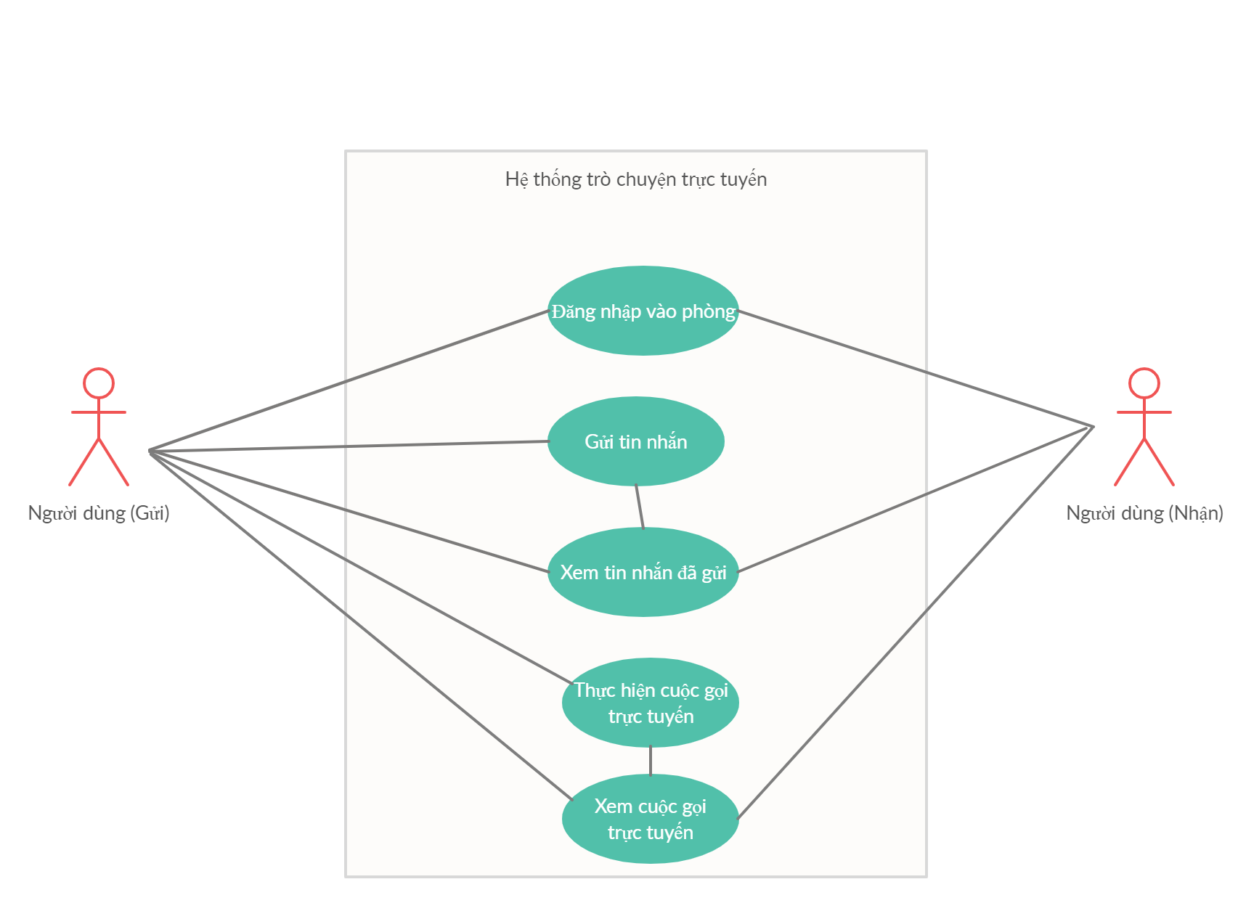

* 1. *Đặc tả Use-case*

1. Đặc tả Use case: Đăng nhập vào phòng

|  |  |  |  |  |
| --- | --- | --- | --- | --- |
| **Mã ca sử dụng** | 1 | | **Tên ca sử dụng** | Đăng nhập vào phòng |
| **Tác nhân** | Người dùng | | | |
| **Tiền điều kiện** | Không | | | |
| **Luồng sự kiện chính (hoàn thành)** | **#** | **Chủ thể** | **Hành động** | |
| 1.  2.  3.  4. | Hệ thống  Người dùng  Hệ thống  Hệ thống | Hiển thị giao diện đăng nhập gồm: Email, mật khẩu, phòng tham gia.  Điền thông tin email và mật khẩu tài khoản, chọn phòng cần vào và ấn vào phòng  Kiểm tra người dùng đã nhập cà email và mật khẩu chưa, nếu chưa đưa ra cảnh báo.  Kiểm tra email và mật khẩu người dùng với cơ sở dữ liệu. | |
| **Luồng sự kiện khác** | **#** | **Chủ thể** | **Hành động** | |
| 4a.  4b. | Hệ thống  Hệ thống | Nếu sai thông tin đăng nhập thì hiển thị thông báo nhập sai.  Nếu đúng thông tin đăng nhập thì chuyển giao diện sang phòng chat đã chọn | |
| **Điều kiện sau** | Không có. | | | |

Sơ đồ hoạt động Đăng nhập vào phòng:

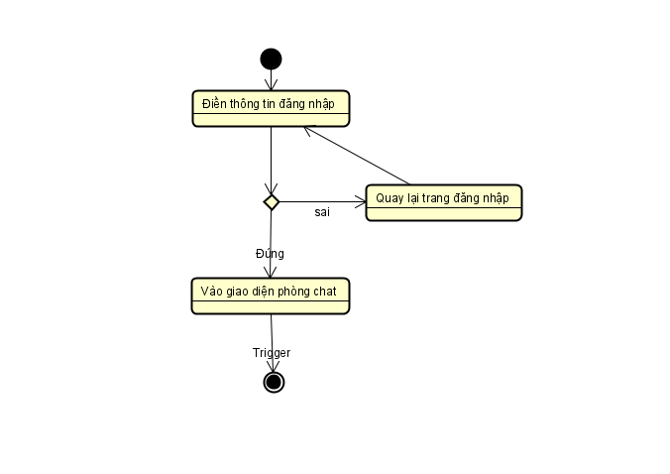

1. Đặc tả Use case: Gửi tin nhắn

|  |  |  |  |  |
| --- | --- | --- | --- | --- |
| **Mã ca sử dụng** | 2 | | **Tên ca sử dụng** | Gửi tin nhắn |
| **Tác nhân** | Người dùng (Gửi) | | | |
| **Tiền điều kiện** | Use case 1: Đăng nhập vào phòng | | | |
| **Luồng sự kiện chính (hoàn thành)** | **#** | **Chủ thể** | **Hành động** | |
| 1.  2.  3.  4. | Người dùng (Gửi)  Hệ thống  Hệ thống  Hệ thống | Nhập nội dung tin nhắn và ấn Enter hoặc nút gửi để gửi đi.  Server tiếp nhận tin nhắn từ phía Client (gửi).  Lưu trữ tin nhắn vào cơ sở dữ liệu với các thông tin: nội dung, tên người gửi, thời gian gửi, phòng chat.  Server gửi tin nhắn tới toàn bộ Client đang ở trong phòng đó. | |
| **Luồng sự kiện khác** | **#** | **Chủ thể** | **Hành động** | |
|  |  |  | |
| **Điều kiện sau** | Không có. | | | |

Sơ đồ hoạt động Gửi tin nhắn:

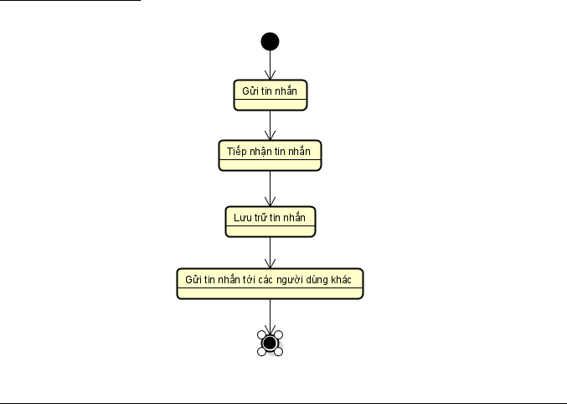

1. Đặc tả Use case: Xem tin nhắn

|  |  |  |  |  |
| --- | --- | --- | --- | --- |
| **Mã ca sử dụng** | 3 | | **Tên ca sử dụng** | Xem tin nhắn |
| **Tác nhân** | Người dùng ( Nhận) | | | |
| **Tiền điều kiện** | Use case 1: Đăng nhập vào phòng | | | |
| **Luồng sự kiện chính (hoàn thành)** | **#** | **Chủ thể** | **Hành động** | |
| 1. | Hệ thống | Hiển thị tin nhắn tới mọi người trong phòng | |
| **Luồng sự kiện khác** | **#** | **Chủ thể** | **Hành động** | |
| 1a.  1b. | Hệ thống  Hệ thống | Nếu người dùng mới vào phòng, lấy ra các tin nhắn cũ của phòng trong cơ sở dữ liệu để hiển thị cho người dùng đó.  Nhận tin nhắn từ server và gửi cho mọi người trong phòng. | |
| **Điều kiện sau** | Không có. | | | |

Sơ đồ hoạt động Xem tin nhắn:

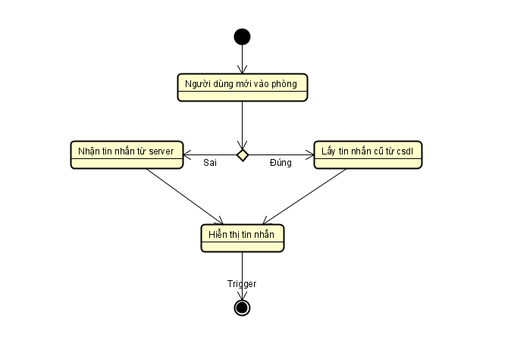

1. Đặc tả Use case: Thực hiện cuộc gọi trực tuyến

|  |  |  |  |  |
| --- | --- | --- | --- | --- |
| **Mã ca sử dụng** | 4 | | **Tên ca sử dụng** | Thực hiện cuộc gọi trực tuyến |
| **Tác nhân** | Người dùng (Gửi) | | | |
| **Tiền điều kiện** | Use case 1: Đăng nhập vào phòng | | | |
| **Luồng sự kiện chính (hoàn thành)** | **#** | **Chủ thể** | **Hành động** | |
| 1.  2.  3.  4. | Người dùng (Gửi)  Hệ thống  Hệ thống  Người dùng (Gửi) | Ấn vào nút “Start stream” để thực hiện cuộc gọi trực tuyến.  Yêu cầu người dùng bật camera, nhận thông tin hình ảnh, âm thanh.  Gửi thông tin hình ảnh, âm thanh đến toàn bộ thành viên trong phòng.  Ấn vào nút “End stream” để kết thúc cuộc gọi. | |
| **Luồng sự kiện khác** | **#** | **Chủ thể** | **Hành động** | |
|  |  |  | |
| **Điều kiện sau** | Không có. | | | |

Sơ đồ Thực hiện cuộc gọi trực tuyến:

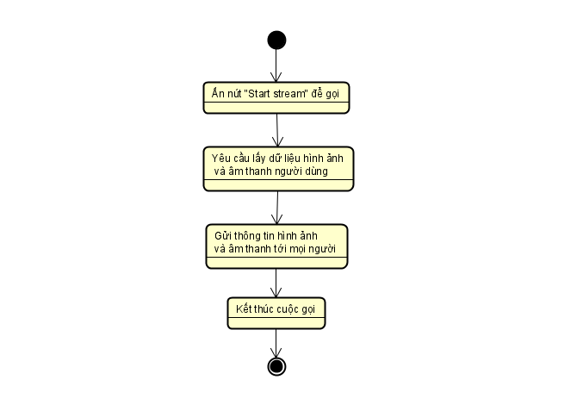

1. Đặc tả Use case: Xem cuộc gọi trực tuyến

|  |  |  |  |  |
| --- | --- | --- | --- | --- |
| **Mã ca sử dụng** | 5 | | **Tên ca sử dụng** | Xem cuộc gọi trực tuyến |
| **Tác nhân** | Người dùng ( Nhận) | | | |
| **Tiền điều kiện** | Use case 1: Đăng nhập vào phòng | | | |
| **Luồng sự kiện chính (hoàn thành)** | **#** | **Chủ thể** | **Hành động** | |
| 1.  2. | Hệ thống  Hệ thống | Nhận thông tin hình ảnh và âm thanh từ server.  Hiển thị cuộc gọi tới mọi người trong phòng | |
| **Luồng sự kiện khác** | **#** | **Chủ thể** | **Hành động** | |
|  |  |  | |
| **Điều kiện sau** | Không có. | | | |

Sơ đồ Xem cuộc gọi trực tuyến:

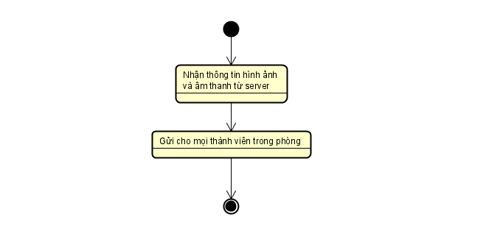

1. **Thiết kế**
   1. *Công nghệ sử dụng*

Đánh giá dựa trên tính chất cần sự nhanh gọn nhẹ và tức thời của hệ thống, từ đó đưa ra quyết định sử dụng công nghệ phù hợp cho hệ thống.

Client: Express-handlebars, HTML 5, Bootstrap 4

Server: NodeJS, ExpressJS, Socket.io, Ngrok.

Cơ sở dữ liệu: MongoDB

* 1. *Thiết kế giao diện người dùng*

Người dùng mới vào trang

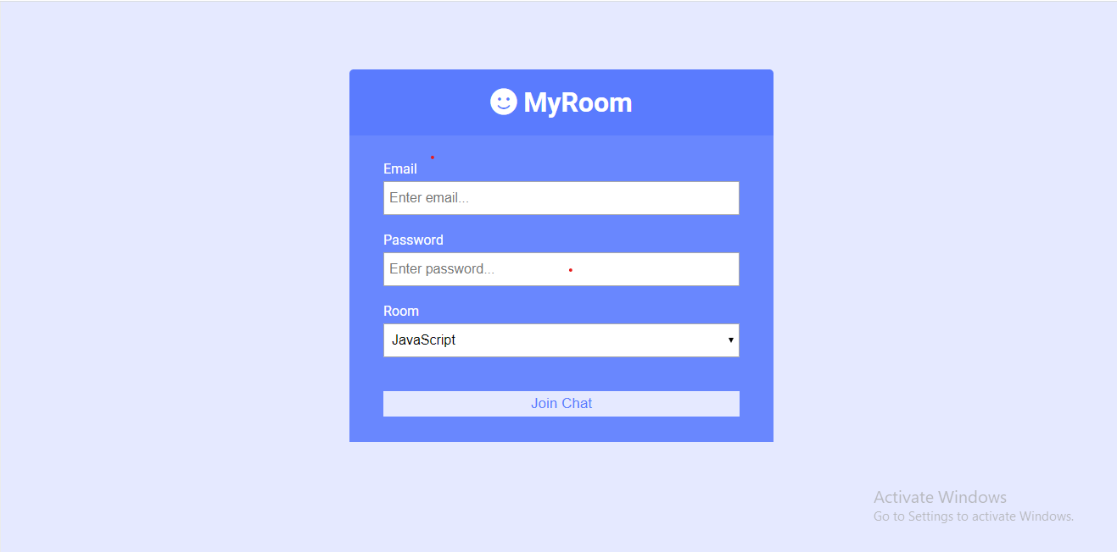

Người dùng nhập thiếu thông tin

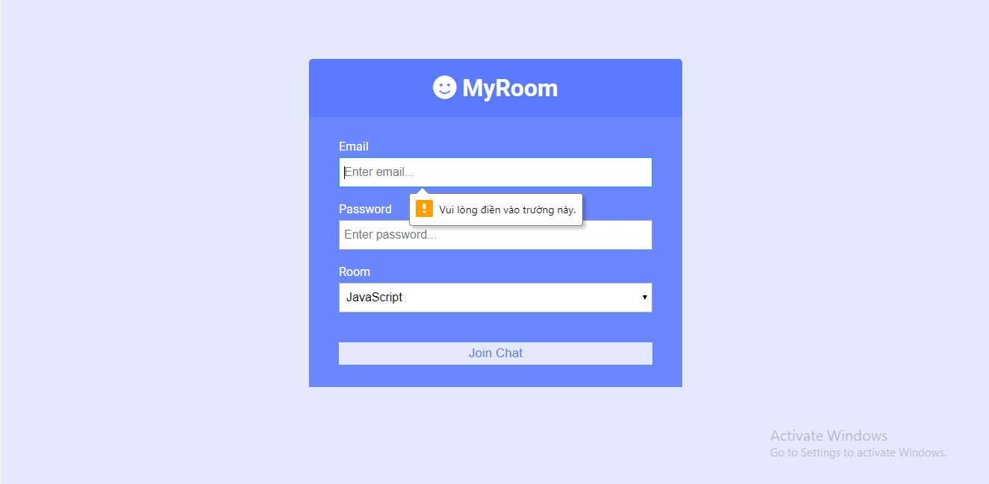

Người dùng đăng nhập thành công

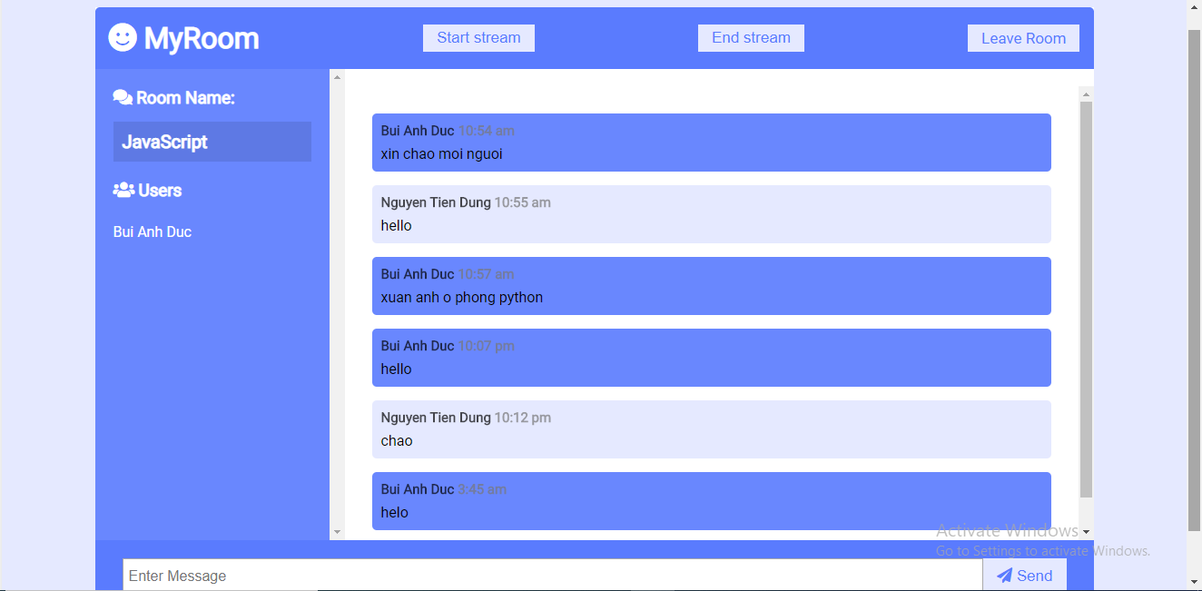

* 1. *Thiết kế cơ sở dữ liệu*
     + - Xác định thực thể

Xác định các đối tượng cần lưu trữ thông tin và các thông tin cần lưu trữ

Người dùng: Email, mật khẩu, tên

Tin nhắn: nội dung, người gửi, thời gian gửi, tên phòng.

Sơ đồ hoàn thiện:

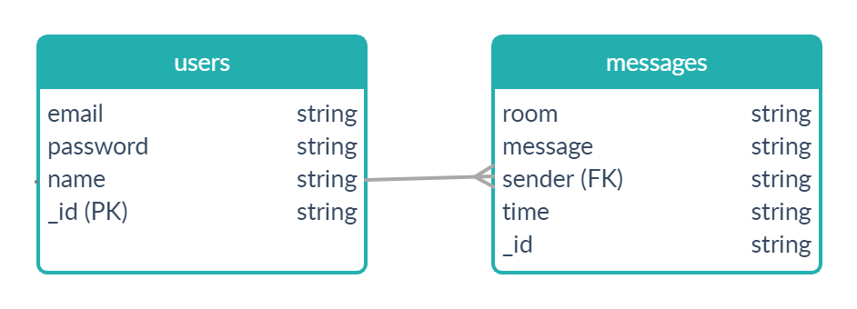

1. **Kết quả đạt được**
   * + - Dựa vào kết quả phân tích và thiết kế trên, triển khai và áp dụng các quy chuẩn vào vào code thu được.
       - Giao diện chạy thử nghiệm:





1. **Triển khai hệ thống**
   1. *Môi trường thử nghiệm*

Yêu cầu môi trường để tiếp tục phát triển hệ thống:

- NodeJS >= 8.0

- Node package manager (NPM) >= 6.0

- MongoDB >= 5.6.4

Clone project tại

Import database từ đường dẫn vào cơ sở dữ liệu MongoDB.

Chạy lệnh npm run dev để bật ứng dụng tại localhost:3000

1. **Định hướng phát triển**
   1. *Kiểm thử*

Kiểm thử các tính năng của hệ thống để đảm bảo không phát sinh lỗi ngoài mong đợi.

Thực hiện viết auto test cho các routers.

* 1. *Các tính năng đề xuất*

Triển khai các giải pháp an ninh mạng, phòng chống tấn công mạng.

Thêm các tính năng để người dùng có thể tương tác nhiều hơn.

Cho phép người dùng nhận xét đánh giá về các cuộc goi.

Cho phép người dùng ghi lại cuộc goi, thực hiện chức năng tắt tiếng, tắt hình, chia sẻ màn hình, cuộc gọi có nhiều người tham gia cùng lúc.